Rozwinięcie poprzedniego projektu, jak style w plikach *.css wpływają na naszą stronę?
SPIS TREŚCI
- Wprowadzenie
- Struktura strony
2.1. Schemat plików
- Style.css
- Elastyczność wyglądu
4.1. Style-ciemny.css
4.2. Style-kolorowy.css
4.3. Style-vintage.css
- Porównanie szczegółowe
- Wspólne elementy
- Najważniejsze różnice
- Jak to działa technicznie
- Przykłady zastosowań
- Wartość edukacyjna
- Statystyki i metryki
- Wnioski
- Wprowadzenie
Celem tego projektu jest pokazanie, jak ogromną rolę w tworzeniu stron internetowych odgrywają arkusze stylów CSS. Chociaż HTML odpowiada jedynie za strukturę i treść, to właśnie CSS nadaje stronie wygląd, klimat, charakter i sprawia, że użytkownik postrzega ją jako atrakcyjną i profesjonalną. W swojej pracy chciałem udowodnić, że zmieniając wyłącznie plik CSS można całkowicie odmienić wizualną stronę projektu, bez modyfikowania treści ani logiki działania.
W ramach tego zadania przygotowałem kompletną stronę WWW podzieloną na wiele plików HTML, uzupełnioną grafikami i skryptami JavaScript. Następnie stworzyłem trzy niezależne arkusze stylów, z których każdy reprezentuje zupełnie inny styl wizualny: nowoczesny neonowy, barwny kolorowy oraz klasyczny vintage. Dzięki temu można łatwo zobaczyć, jak jedna strona może przyjąć trzy odmienne wyglądy jedynie poprzez podmianę pliku CSS, co potwierdza elastyczność i ogromne możliwości kaskadowych arkuszy stylów.

- Struktura strony
  - Schemat plików
WWWuz-2-14/ # Główny katalog projektu
├── index.html # Strona główna – wprowadzenie do serwisu
├── opis.docx # Jest to właśnie ten plik – opis wykonania strony
├── rozdzialy/ # Podfolder z podstronami tematycznymi
│ ├── galeria.html # Podstrona galerii roślin
│ ├── kalkulator.html # Podstrona z kalkulatorem (np. nawożenia, podlewania)
│ ├── podstawy.html # Podstrona z podstawowymi informacjami o roślinach
│ ├── porady.html # Podstrona z poradami dla użytkowników
│ └── skorowidz.html # Indeks lub skorowidz – szybki spis treści/roślin
├── obrazki/ # Folder ze wszystkimi grafikami roślin
│ ├── monstera.png
│ ├── sansewieria.png
│ └── ... (28 innych obrazków) # W sumie 30 plików obrazów
├── css/ # Folder ze wszystkimi stylami CSS
│ ├── Style.css # Główny styl podstawowy
│ ├── Style-ciemny.css # Styl ciemny (dark mode)
│ ├── Style-kolorowy.css # Styl kolorowy (żywe kolory)
│ └── Style-vintage.css # Styl vintage (retro, sepiowe kolory)
└── js/ # Folder ze wszystkimi skryptami JavaScript
├── galeria-skrypty.js # Skrypty obsługujące interakcje w galerii
├── porady.js # Skrypty obsługujące podstronę z poradami
├── skrypty.js # Skrypty wspólne dla całej strony (np. menu, animacje)
└── kalkulator-skrypty.js # Skrypty obsługujące funkcje kalkulatora
- Plik style.css
Plik style.css to jest domyślny plik *.css – to jest główny arkusz stylów strony. To są jego cechy:
- KOLORYSTYKA:
- Tło: Jasny gradient (jasnozielony → żółtozielony)
- Nagłówek: Gradient zielony (#2e7d32 → #43a047)
- Tekst: Ciemnoszary (#2d3436)
- Akcenty: Zielone

- CZCIONKA:

- Segoe UI, sans-serif

- EFEKTY:

- Miękkie zaokrąglenia (border-radius: 8-25px)
- Delikatne cienie
- Animowane tło
- Płynne przejścia

- CHARAKTERYSTYKA:

📗 Naturalny, przyjazny, ekologiczny
🌿 Idealny dla tematyki roślinnej
✨ Profesjonalny ale ciepły
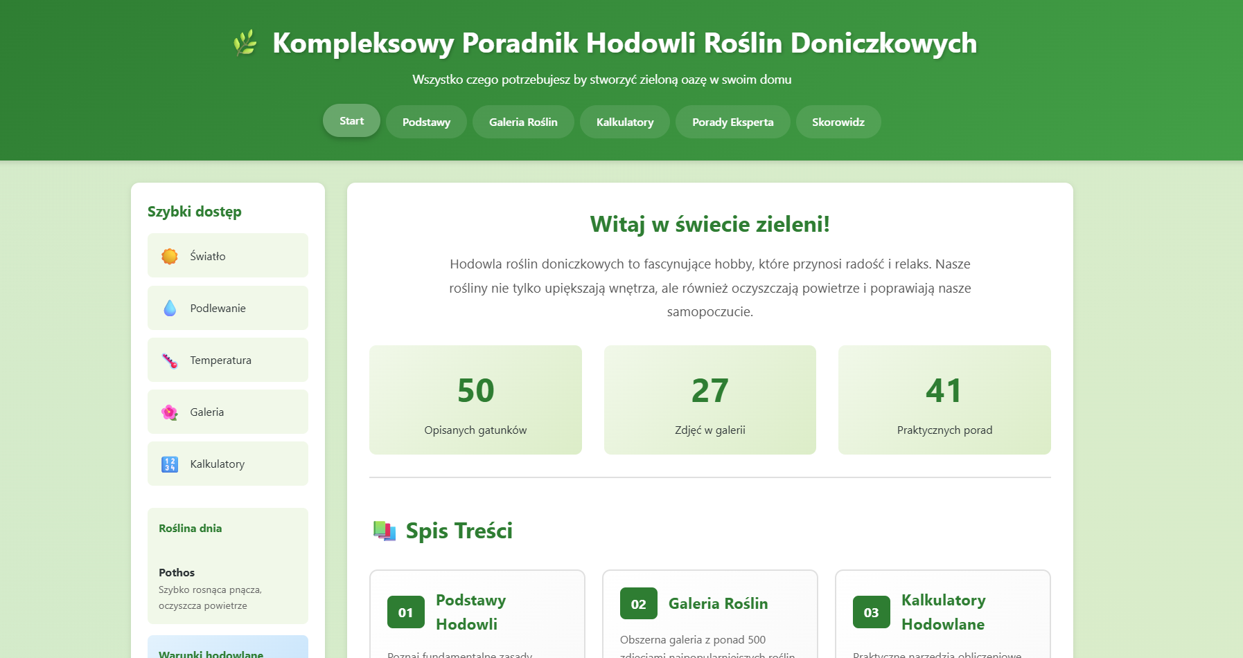
- Elastyczność wyglądu
Celem tego projektu było pokazanie jak łatwo można radykalnie zmienić wygląd strony w tym celu stworzyłem 3 arkusze stylów *.css

- style-ciemny.css
- style-kolorowy.css
- style-vintage.css

Są to pliki które kompletnie różnią się od siebie kolorystyką jak i tematyką, zaprezentuje cechy każdego z tych plików:
  - STYLE-CIEMNY.CSS

Koncepcja stylu
Nazwa: Dark Neon Terminal
Inspiracja: Matrix, terminal komputerowy, cyberpunk, kultura hakerska

Charakterystyka wizualna

Kolorystyka
- Tło główne: Czysta czerń (#000000)
- Tekst główny: Jaskrawozielony neon (#00ff41)
- Akcenty: Odcienie ciemnozielonego (#003311, #00cc33)
- Efekty: Świecenie neonowe (text-shadow, box-shadow)

Typografia
- Czcionka główna: Courier New, Consolas (monospace)
- Charakter: Równomierna, maszynowa, przypominająca terminal
- Styl: Proste, czytelne, techniczne

Kształty i elementy
- Border-radius: 0px wszędzie (ostre, prostokątne kształty)
- Obramowania: 1-2px solid w kolorze zielonym neonowym
- Przyciski: Prostokątne z efektem hover (zmiana tła na neon)
- Karty: Przezroczyste tła z zielonymi obramowaniami

Szczegóły techniczne
/* Przykładowe fragmenty kodu */

/* Świecenie neonowe */
text-shadow: 0 0 10px #00ff41, 0 0 20px #00ff41, 0 0 30px #00ff41;

/* Efekt skanowania */
animation: scanlines 8s linear infinite;

/* Hover na przyciskach */
button:hover {
background: #00ff41;
color: #000000;
box-shadow: 0 0 15px #00ff41;
}

Nastrój i odbiór
Emocje wywołane:
- Futuryzm, technologia przyszłości
- Tajemniczość, underground
- Profesjonalizm w świecie IT
- Energia, dynamika
Idealne zastosowania:
- Projekty związane z IT, programowaniem
- Strony o tematyce technologicznej
- Demonstracje "trybu hakerskiego"
- Prezentacje z efektem WOW
Grupa docelowa:
- Programiści, hakerzy (etyczni)
- Entuzjaści cyberpunku
- Osoby szukające nowoczesnego, technicznego wyglądu

Unikalne cechy
- Terminal aesthetics – strona wygląda jak interfejs terminala
- Matrix filter na obrazkach – wszystkie grafiki wyglądają jak z Matrixa
- Scanlines animation – subtelna animacja dodająca realizmu
- Uppercase text – wiele tekstów w UPPERCASE dla efektu komend
Aby zmienić wygląd strony z domyślnego na powyższy należy w każdym z plików *.html zakomentować odwołanie do arkuszu stylów „style.css” i odkomentować fragment kodu z odwołaniem się do arkuszu stylów style-ciemny.css.

Po zmienieniu i zapisaniu pliku strona powinna wyglądać w ten sposób:
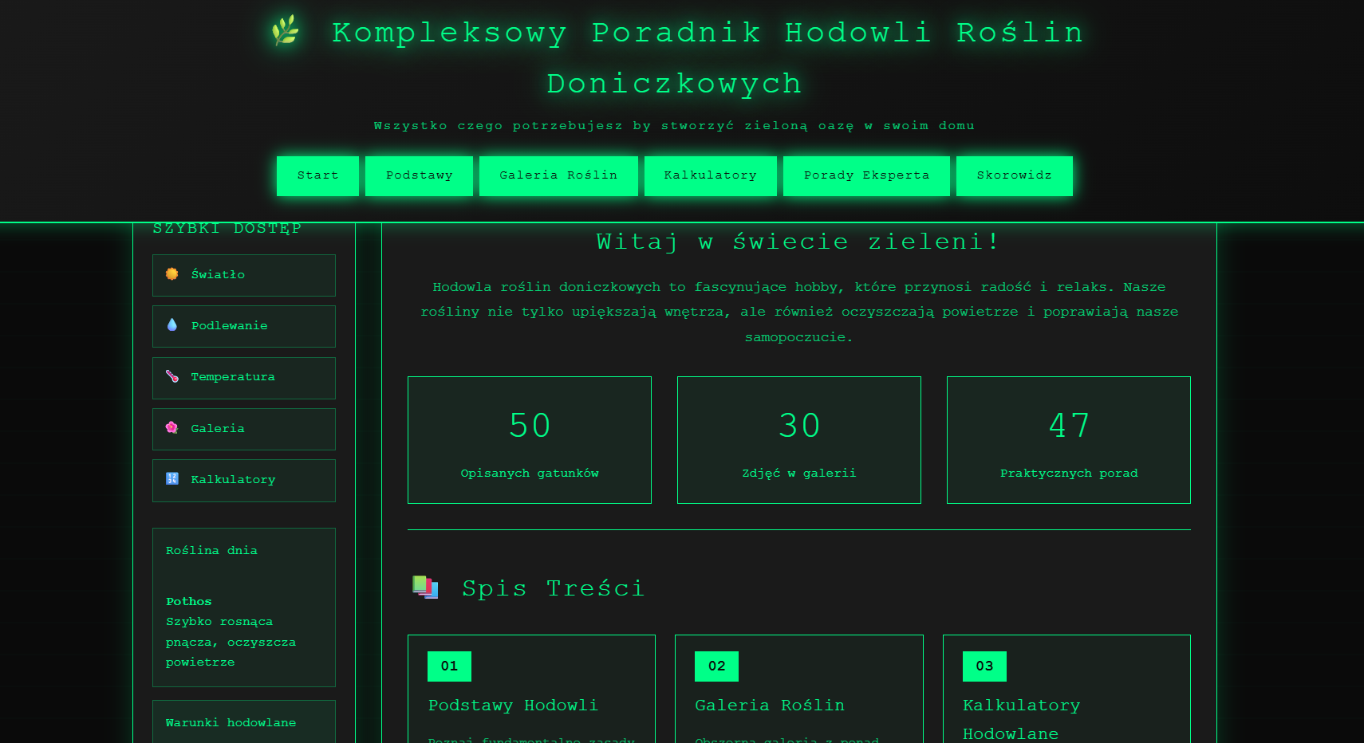
Po odświeżeniu strony wygląda ona w ten sposób porównując z poprzednim zrzutem ekranowym zauważamy radykalną różnicę, również zauważamy że strona ma wygląd jak opisałem powyżej. To nam dowodzi, że niewielkie zmiany powodują do zmiany wyglądu strony.
  - STYLE-KOLOROWY.CSS

Koncepcja stylu
Nazwa: Rainbow Gradient Party
Inspiracja: Tęcza, karnawał, lata 80-te, kultura pop
Hasło: "Życie jest kolorowe!"
Charakterystyka wizualna

Kolorystyka
- Tło główne: Animowany gradient tęczowy (6+ kolorów)
- Tekst główny: Fioletowy (#2d1756)
- Akcenty: Pełna paleta – różowy, niebieski, zielony, żółty, fioletowy
- Gradient text: Teksty z gradientowym wypełnieniem

Typografia
- Czcionka główna: Comic Sans MS, Trebuchet MS (zabawna)
- Charakter: Przyjazna, zaokrąglona, wesoła
- Styl: Radosny, lekki, zabawny
- Waga: Pogrubiona (700-900) dla lepszej czytelności

Kształty i elementy
- Border-radius: 20-50px (bardzo zaokrąglone)
- Obramowania: 3-5px gradientowe
- Przyciski: Okrągłe „pigułki” z gradientem
- Karty: Mocno zaokrąglone z kolorowymi ramkami

Efekty specjalne
- Animowane gradienty: tło zmienia kolory w czasie
- Gradient text: nagłówki z kolorowym gradientem
- Color shift animation: zmiana kolorów (hue-rotate)
- 3D transforms: obracanie i powiększanie elementów przy hover
- Różne gradienty: każdy element ma inny gradient

Szczegóły techniczne
/* Przykładowe fragmenty kodu */

/* Animowany gradient tła */
background: linear-gradient(135deg,
#667eea 0%, #764ba2 20%, #f093fb 40%,
#4facfe 60%, #00f2fe 80%, #43e97b 100%);
background-size: 400% 400%;
animation: rainbowMove 15s ease infinite;

/* Gradient text */
background: linear-gradient(135deg, #667eea 0%, #764ba2 50%, #f093fb 100%);
-webkit-background-clip: text;
-webkit-text-fill-color: transparent;

/* Hover z efektem 3D */
transform: translateY(-15px) rotate(3deg) scale(1.1);

Nastrój i odbiór
Emocje wywołane:
- Radość, szczęście
- Energia, entuzjazm
- Kreatywność, fantazja
- Zabawa, luz
Idealne zastosowania:
- Strony dla dzieci
- Projekty kreatywne, artystyczne
- Eventy, festiwale
- Kampanie marketingowe, które mają przyciągnąć uwagę
Grupa docelowa:
- Dzieci i młodzież
- Osoby kreatywne, artyści
- Projekty, które mają się wyróżnić
- Kampanie z pozytywnym przekazem

Unikalne cechy
- Full rainbow palette: użycie wszystkich kolorów
- Animated gradients: ruchome, żywe tła
- Comic Sans: rozpoznawalna i zabawna czcionka
- Maximum roundness: wszystko bardzo zaokrąglone (50px)
- Gradient borders: ramki również w kolorowym gradiencie
Aby zaimplementować ten arkusz na stronie należy analogicznie do poprzedniego punktu zakomentować odwołanie do domyślnego arkuszu stylów i zamienić na tej prawidłowy.
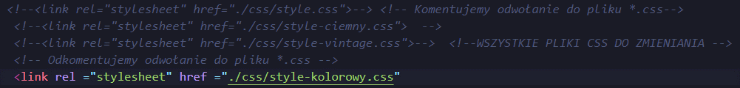

Po zmiany i zapisaniu pliku strona powinna wyglądać tak:

Zauważamy że strona naprawdę nabrała radykalnych kolorów, jest tu naprawdę tęczowo. Wszystkie cechy które opisałem powyżej się spełniają. Po raz kolejny style udowadniają że grają krytyczną rolę w kreacji stron WWW.
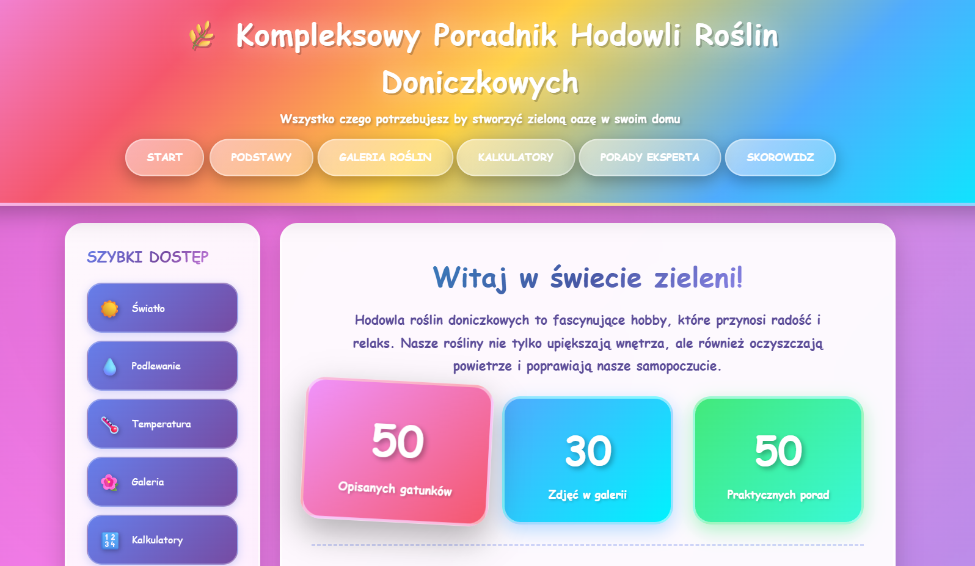
  - Style-vintage.css
Styl: stara gazeta

Koncepcja
Nazwa: Vintage Newspaper
Inspiracja: Stare gazety z XIX i XX wieku
Hasło: Klasyka zawsze wygląda dobrze

Wygląd

Kolory
- Tło w kolorze jasnego beżu, przypominające papier
- Tekst w mocnej czerni
- Akcenty w bieli i szarościach
- Delikatna tekstura imitująca papier

Czcionki
- Georgia lub Times New Roman
- Styl elegancki, poważny i tradycyjny
- Nagłówki duże, pogrubione i pisane wielkimi literami

Elementy i kształty
- Brak zaokrągleń, wszystko proste i ostre
- Ramki czarne, grube, czasem podwójne
- Przyciski jako czarne prostokąty z białym tekstem
- Karty z cieniem przesuniętym w bok, jak wycinki gazet

Efekty
- Tło z delikatną teksturą papieru
- Cień przesunięty, tworzący efekt przyklejonych fragmentów
- Zdjęcia w czerni i bieli
- Typowe gazetowe nagłówki

Przykładowy kod
/* Tło z teksturą */
background: #f5f1e8;
background-image:
repeating-linear-gradient(0deg, transparent, transparent 1px,
rgba(0,0,0,.02) 2px, rgba(0,0,0,.02) 3px);

/* Efekt wycinku */
box-shadow: 5px 5px 0 rgba(0,0,0,0.2);

/* Zdjęcia w stylu gazety */
filter: grayscale(1) contrast(1.1);

Nastrój i zastosowania
Styl kojarzy się z nostalgią, powagą i elegancją. Daje efekt wiarygodności i profesjonalizmu.
Sprawdza się na stronach historycznych, edukacyjnych oraz w materiałach do druku.
Najlepiej pasuje dla nauczycieli, studentów, pasjonatów przeszłości i osób potrzebujących klasycznego wyglądu.

Unikalne cechy
- Układ przypominający gazetę z kolumnami i ramkami
- Klasyczne fonty serif
- Idealny do druku
- Efekt papierowych wycinków

Aby zaimplementować te style należy jak w poprzednich punktach wykonać te same kroki
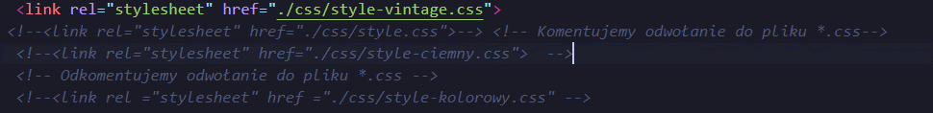
Po zmienieniu kodu i zapisaniu pliku wchodzimy na stronę i ukazuje nam się ona w kompletnie innej postaci:
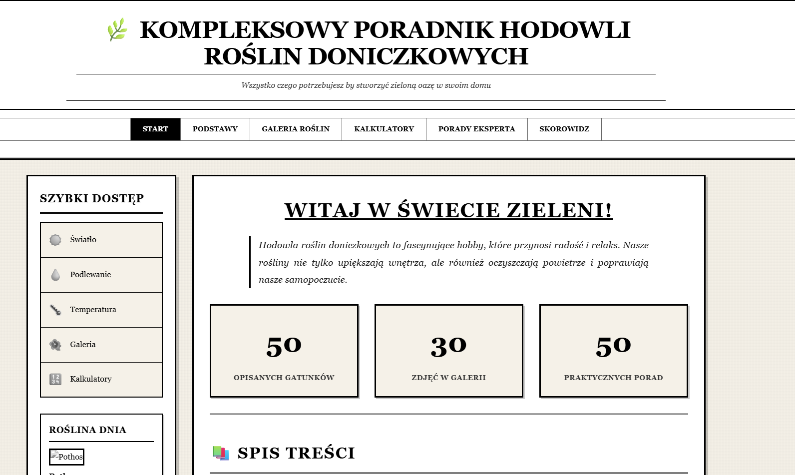

Zauważamy po raz kolejny radykalne zmiany w wyglądzie strony ma ona wygląd gazety – kompletne inna niż w poprzednich przykładach to nam dogłębnie udowadnia o potędze arkuszy stylów. Strona ma cechy wyglądu takie jak opisałem powyżej.

5. PORÓWNANIE SZCZEGÓŁOWE

Tabela porównawcza
Cecha | Neon Dark | Retro Newspaper | Rainbow Gradient
Tło | Czarne | Beżowe | Tęczowe
Tekst | #00ff41 | #1a1a1a | #2d1756
Czcionka | Courier New | Georgia | Comic Sans
Zaokrąglenia | 0px | 0px | 20-50px
Obramowania | Zielone 1-2px | Czarne 2-3px | Gradientowe 3-5px
Cienie | Neon glow | Cień 3D | Kolorowy blur
Animacje | Scanlines, flicker | Brak | Gradienty, obroty
Obrazki | Efekt Matrix | Czarno-białe | Pełny kolor
Przyciski | Prostokątne | Prostokątne | Okrągłe
Rozmiar pliku | 20 KB | 21 KB | 28 KB
Linie CSS | 1086 | 1134 | 1223
Nastrój | Techniczny | Klasyczny | Wesoły
Odbiorcy | IT/Tech | Edukacja | Dzieci/Kreatywni

6. WSPÓLNE ELEMENTY
Wszystkie style mają:
- Tę samą strukturę HTML
- Pełną obsługę istniejącego JavaScript
- Responsywność na telefonach
- Dobry kontrast i czytelność
- Pełne pokrycie każdego elementu strony

7. NAJWAŻNIEJSZE RÓŻNICE
Co tak naprawdę je od siebie odróżnia:
- Kolory
- Czcionki
- Kształty
- Efekty specjalne
- Ogólny klimat

8. JAK TO DZIAŁA TECHNICZNIE

Struktura każdego pliku CSS
- Reset wszystkich stylów
- Ustawienia tła i kolorów
- Wygląd nagłówka i menu
- Układ strony (flex, grid)
- Przyciski, karty, formularze
- Animacje i efekty
- Style dla telefonów
- Elementy specyficzne dla danej podstrony

Techniki w Neon Dark
- Neonowe świecenie (text-shadow)
- Animacja scanlines
- Filtry na obrazkach
- Przezroczystości rgba
- Migotanie napisu

Techniki w Retro Newspaper
- Tekstura papieru
- Cień przesunięty w bok
- Podwójne obramowania
- Zdjęcia grayscale
- Klasyczne serifowe czcionki

Techniki w Rainbow Gradient
- Wielokolorowe gradienty
- Gradientowy tekst
- Animacje hue-rotate
- Efekty 3D na hover
- Bardzo duże zaokrąglenia

Kompatybilność
Style działają poprawnie na:
- Chrome
- Firefox
- Edge
- Safari
- Opera

9. PRZYKŁADY ZASTOSOWAŃ

Projekt szkolny
Najlepszy styl: Retro Newspaper
Powód: wygląda poważnie, pasuje do edukacji.

Prezentacja w klasie
Najlepszy styl: Neon Dark
Powód: robi efekt wow.

Strona dla dzieci
Najlepszy styl: Rainbow Gradient
Powód: kolorowo i przyjaźnie.

Portfolio programisty
Najlepsze rozwiązanie: wszystkie trzy
Powód: pokazujesz różnorodność i umiejętności.

10. WARTOŚĆ EDUKACYJNA
Projekt uczy:
- Różnicy między HTML a CSS
- Czyli jak zmieniać wygląd bez ruszania treści
- Myślenia projektowego
- Tworzenia ładnych układów
- Animacji i filtrów
- Responsywności
- Dokumentowania swojej pracy

11. STATYSTYKI I METRYKI

Rozmiary plików
- Neon Dark: 19.8 KB
- Retro Newspaper: 20.7 KB
- Rainbow Gradient: 27.5 KB
- Razem: 68 KB

Właściwości CSS w liczbach
Właściwość | Ciemny | Vintage | Kolorowy
color | 150+ | 130+ | 170+
background | 80+ | 70+ | 120+
border | 60+ | 90+ | 50+
animation | 15+ | 5+ | 25+
transform | 30+ | 20+ | 50+
filter | 25+ | 20+ | 15+

Selektory
- Klasy: około 150 na plik
- ID: około 10 na plik
- :hover i :focus: około 80
- Media queries: 5–8 sztuk

12. WNIOSKI

Co zostało zrobione
- Powstały trzy zupełnie różne style
- Nie wymagały żadnych zmian w HTML ani JavaScript
- Wszystko działa w pełni poprawnie
- Style są kompletne i profesjonalne
- Projekt uczy wielu rzeczy z CSS

Podsumowanie
Każdy styl tworzy swój klimat i jest skierowany do innego odbiorcy.
Pokazują, jak bardzo CSS potrafi zmienić wygląd tej samej strony.

Możliwości rozwoju
- Dodanie kolejnych stylów
- Przełącznik stylów w JavaScript
- Tryb jasny/ciemny
- Optymalizacja wydajności
- Więcej animacji i efektów

